Table des matières

I / Cahier des charges 2

1.1 / Problématique 2

1.2 / Contraintes 2

1.3 / Attentes des organisateurs 3

1.4 / Présentation du rôle de chaque étudiant 5

II / Analyse et spécifications 6

2.1 / Cas d’utilisation 6

2.2 / Les plans de tests de validation 6

III / Méthodologie de prise en compte des contraintes 6

3.1 / Choix du matériel 6

3.2 / Etude des logiciels 6

IV / Fonctionnement entre plusieurs sous-systèmes 6

4.1 / Diagramme de classe 6

4.2 / Diagramme de déploiement 7

# I / Cahier des charges

## 1.1 / Problématique

Le Vélo Club Dolois est une association qui organise la cyclosportive "Louis pasteur", depuis 1992, qui se situe dans le département du Jura à Dole et accueille en moyenne 800 participants par année.

Actuellement le site d’inscription est payant et l’appel d’une société de chronométrage est nécessaire (2,50€ / inscription en ligne et 2000€ pour le chronométrage). Les organisateurs voudraient donc par soucis d’économie disposer d’un système qui regrouperai ces fonctionnalités.

* Inscription des participants directement sur le site.
* Chronométrage de chaque participant.
* Réception et traitement des temps de chaque participant afin de réaliser des classements.

Cependant, le club a des contraintes financières (500€). Ce budget doit couvrir les dépenses d’achat du système RFID, ainsi que d’un tapis détecteur de TAG RFID de test et de la mise en ligne du site.

De plus, plusieurs contraintes sont de rigueurs au niveau des Inscriptions, du Chronométrage et des Classements.

## 1.2 / Contraintes

**Contrainte d’inscription :**

Pour la partie Inscription, des parcours sont prédéfinis pour certaines catégories :

Pour les 1ère et 2ème catégorie qui sont considérés comme des Elites, ont l’obligation de s’inscrire sur le plus grand parcours.

De plus, les participants de moins de 13 ans (catégorie Jeune) ont l’obligation de participer au plus petit parcours.

Et pour en finir avec les contraintes d’inscription, en fonction de l’âge et de la licence ou non du participant, les tarifs varient :

* Plus de 16 ans sans licence = 30 €
* Plus de 16 ans avec licence = 28 €
* Moins de 16 ans avec ou sans licence = 15 €

**Contrainte de Chronométrage :**

Dans cette manifestation, il y a plusieurs parcours, chaque départ est donné à des heures différentes. Le chronomètre doit pouvoir prendre en compte la différence de temps entre les départs : cela créer des Temps différés. Lorsqu’un participant passe la ligne d’arrivée, le chronomètre doit soustraire le Temps différé du temps final si et seulement si le coureur a fait un parcours différent du grand.

**Contrainte de Classement :**

Pour ce qui est du Classement, il doit pouvoir être visible par tout le monde et être filtrable facilement afin que chaque participant puisse trouver et comparer son temps avec celui de tous les coureurs (Classement SCRATCH) ou seulement avec ceux de la même catégorie. Et enfin, l’organisateur doit pouvoir exporter en CSV.

## 1.3 / Attentes des organisateurs

Afin que ce site soit le plus complet possible, les organisateurs ont des attentes différentes en fonction de la période qui précède ou qui succède l’épreuve annuelle.

**Trois à 4 mois avant l’épreuve**

L’organisateur doit pouvoir ajouter des participants en fonction de la licence fournie par le participant en cours d’inscription et en fonction de sa date de naissance. Le prix sera défini par rapport à ses 2 fonctions (cf : Contrainte d’Inscription).

L’Organisateur pourra ajouter un parcours et pourra lui attribuer une distance et un libellé.

**Jusqu’à la veille de l’épreuve**

L’Organisateur doit pouvoir consulter les inscriptions de chaque participant ainsi que leurs pièces jointes (licence, certificat médical et autorisation parentale) afin de pouvoir leurs attribuer des numéros de dossard.

Quant à lui, le participant peut de son côté visualiser la liste de tous les inscrits et obtenir une attestation téléchargeable.

**A la veille de l’épreuve**

L’organisateur doit pouvoir éditer un listing complet des participants.

**Le jour J**

L’organisateur peut importer les participants inscrit sur place dans la base de données et leur attribuer un numéro de dossard.

Il doit également pouvoir consulter le classement scratch par catégorie et par parcours.

**Après l’épreuve**

L’organisateur doit pouvoir exporter les classements en CSV et créer un diplôme pour chaque participant.

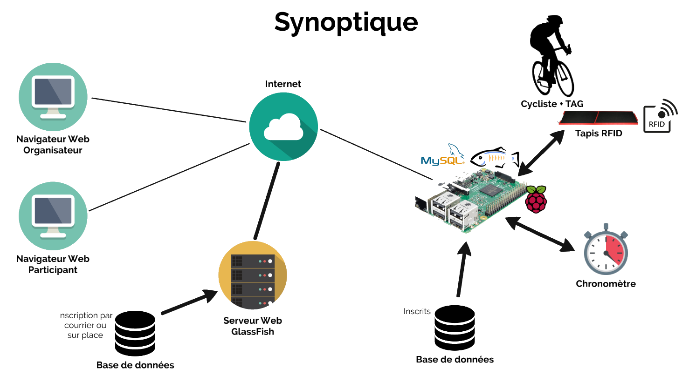

## 1.4 / Présentation du rôle de chaque étudiant

**Etudiant 2**

**Etudiant 1**

**Etudiant 3**

|  |  |  |
| --- | --- | --- |
|  | **Fonctions à développer et tâches à effectuer** | |
| Etudiant 1 | **Liste des fonctions et activités**  **Déclarer les paramètres de la cyclosportive.**  **Affecter les numéros de dossard**  **Contrôler les certificats**  **Importer les inscrits sur place**  **Consulter les inscrits**  **Imprimer la liste des participants**  **S’authentifier** | **Installation :**  NetBeans  Développement de l’application sur le serveur.  **Mise en œuvre :**  Base de données MySQL  **Configuration :**  Base de données MySQL  **Réalisation :**  Cas d’utilisation  **Documentation :**  Dossier Analyse  Guide Utilisateur |
| Etudiant 2 | **Liste des fonctions et activités**  **S’inscrire à la cyclosportive**  **Uploader le certificat médical**  **Effectuer le paiement via PayPal**  **Visualiser l’état de son inscription**  **Imprimer une attestation**  **Visualiser la liste des inscrits**  **Edition d’un diplôme**  **Visualisation des résultats** | **Installation :**  NetBeans  Création d’un compte PayPal  **Mise en œuvre :**  API PayPal  **Configuration :**  GlassFish  **Réalisation :**  Cas d’utilisation  **Documentation :**  Dossier de Conception |
| Etudiant 3 | **Liste des fonctions et activités**  **Test d’affectation des plaques**  **Détection du premier passage sur la ligne de départ**  **Initialisation du Chronomètre**  **Détection d’un participant sur la ligne d’arrivée**  **Calcul du temps et classement du participant**  **Impression du classement** | **Installation :**  NetBeans  Raspberry PI, Ecran tactile, Lecteur RFID, RTC  **Mise en œuvre :**  Chaîne de compilation JAVA sur NetBeans  **Configuration :**  Lecteur RFID  Raspbian I2C  **Réalisation :**  Cas d’utilisation  **Documentation :**  Dossier de Réalisation |

# II / Analyse et spécifications

## 2.1 / Cas d’utilisation

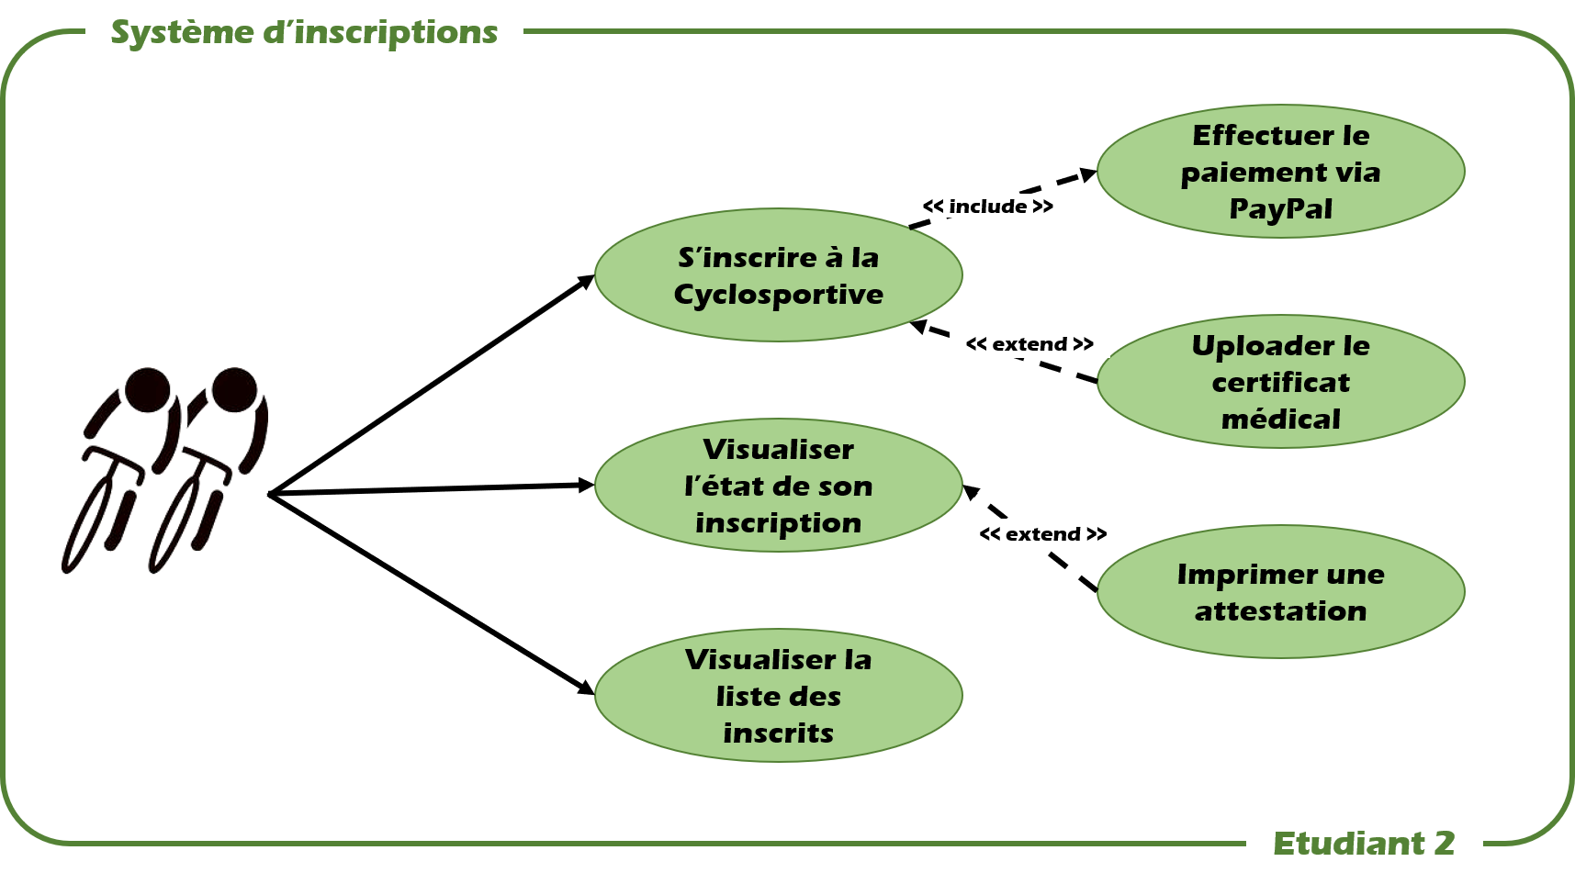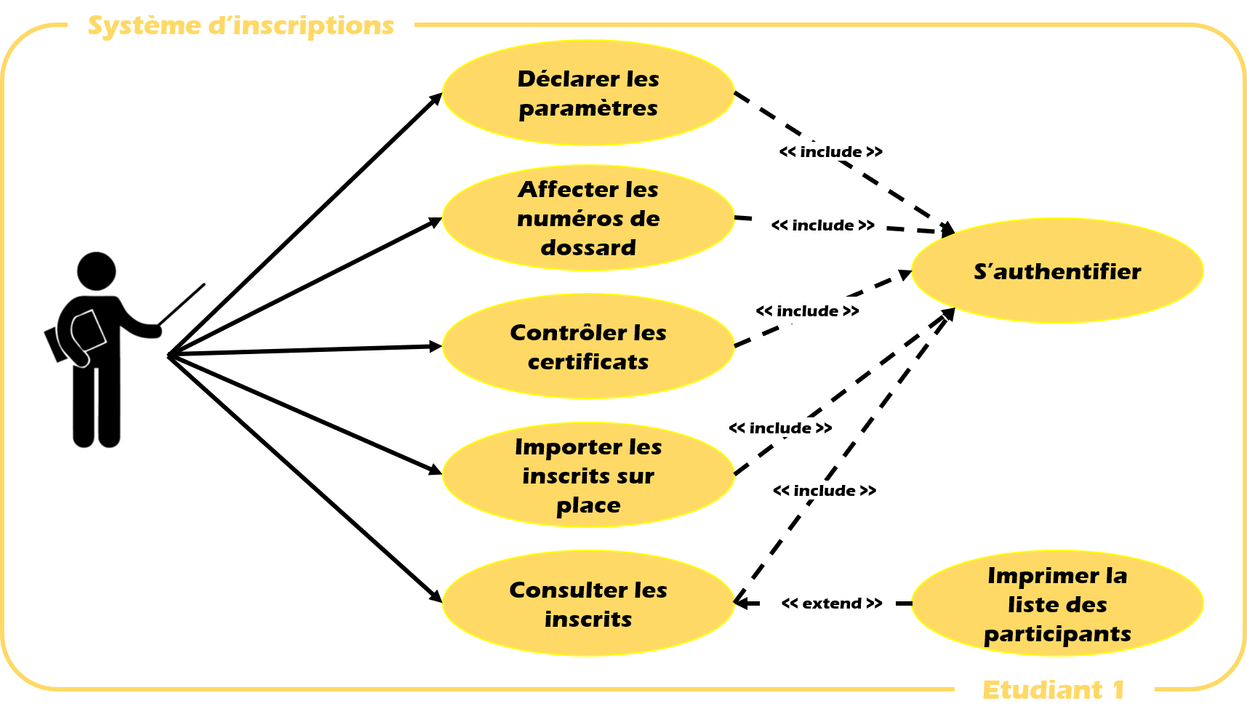

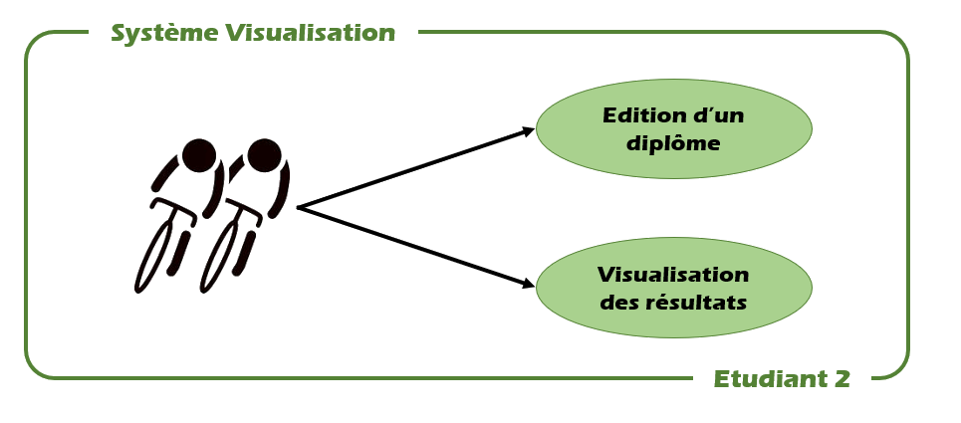

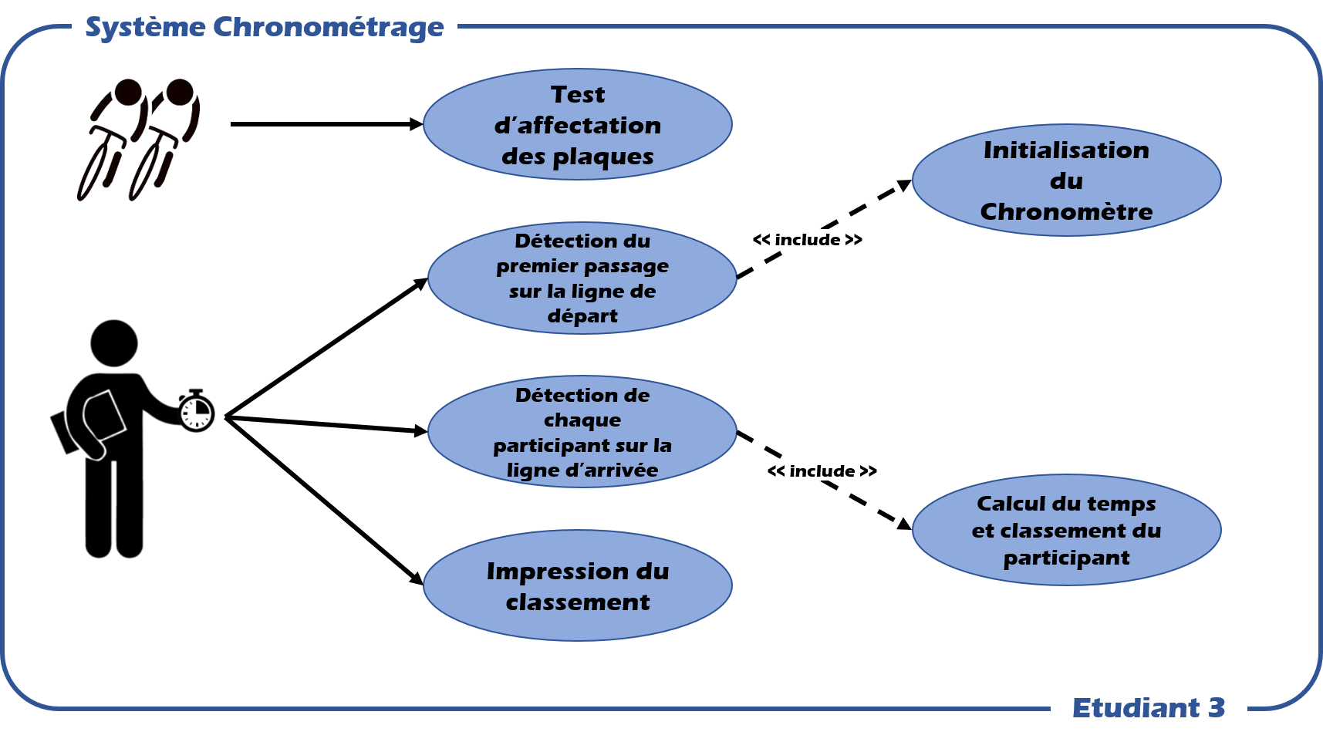

## 2.2 / Les plans de tests de validation

|  |  |  |
| --- | --- | --- |
| **Action à tester** | **Tests à réaliser** | **Résultat(s) attendu(s)** |
| Déclarer les paramètres de la cyclosportive | Ajout de parcours.  Ajout des temps pour chaque parcours.  Ajout de dossards. (N°Dossard + N°RFID) | Les paramètres ont bien été déclarés et sont enregistrés en base de données. |
| Affecter les numéros de dossard | Attribution du N°Dossard à chaque participant avec un N°Dossard et N°RFID unique | Chaque participant, s’est vu attribué un numéro de dossard unique, et est enregistré en base de données. |
| Contrôler les certificats | Download des certificats par l’Organisateur pour la vérification et chaque participant. | L’organisateur peut visualiser les certificats envoyés au préalable par les participants et ainsi valider leur inscription. |
| Importer les inscrits sur place | Ajout d’un participant (directement dans le tableau "Liste des Inscrits", en mode Admin.) | L’organisateur peut inscrire directement les participants, sans passer par les étapes de vérifications. |
| Consulter les inscrits | Vérification via la page "Liste des inscrits" | La visualisation de la liste des inscrits est possible pour tout le monde. |
| Imprimer la liste des participants | Download de la liste en PDF pour pouvoir l’imprimer. | L’organisateur peut imprimer la liste des inscrits. |
| S’authentifier | L’Organisateur peut se connecter via un identifiant et un mot de passe et pourra ensuite entrer dans la partie Admin. | La connexion a bien lieu, l’utilisateur devient bien un Organisateur. |
| S’inscrire à la cyclosportive | Le participant s’inscrit pour la cyclosportive via un formulaire d’inscription. | Le participant à bien réussi à s’inscrire via le site en ligne. |
| Uploader un certificat médical | Le participant Upload son certificat médical en PNG ou en PDF. | Le participant peut envoyer ses documents à vérifier à l’Organisateur via un bouton "Parcourir". |
| Effectuer un paiement PayPal | Visualiser si la transaction a été faite et que le participant est bien renvoyé sur la page d’accueil du site. | Le règlement de l’inscription est possible uniquement via PayPal |
| Visualiser l’état de son inscription | Visualiser si le participant est inscrit ou non inscrit à la course. | Le participant peut voir si l’Organisateur à bien prit en compte son inscription et a validé les documents qu’il a envoyé. |
| Imprimer une attestation | Vérifier si l’upload a été effectuer et qu’il l’enregistre dans un disque dur externe où le chemin du fichier sera dans la base de données. | Le participant peut imprimer une attestation résumant son inscription. |
| Visualiser la liste des inscrits | Visualiser | La visualisation de la liste des inscrits est possible pour tout le monde. |
| Edition d’un diplôme | Vérifier si le téléchargement s’effecteur pour plusieurs participant et que leurs informations sont bien inscrites automatiquement dans le diplôme. | A la fin de l’épreuve, un diplôme est généré pour chaque participant ayant franchi la ligne d’arrivée avec ses résultats. |
| Visualisation des résultats | Vérifier si l’utilisateur peut voir ses résultats ainsi que ceux d’autre participant. | La visualisation des résultats est possible pour tout le monde après la course. |
| Test d’affectation des plaques |  | Les plaque RFID fonctionnent bien, le numéro de la plaque est bien celui attribué au participant. |
| Détection du premier passage sur la ligne de départ |  | La plaque du premier participant à été détecté sur la ligne de départ grâce au tapis RFID. |
| Initialisation du Chronomètre |  | Le premier participant à franchit la ligne de départ, le chronomètre démarre. |
| Détection d’un participant sur la ligne d’arrivée |  | Un participant à franchit la ligne d’arrivée, sa plaque a été détectée par le tapis RFID son statut passe de "en course" à "arrivé". |
| Calcul du temps et classement du participant |  | Le classement du participant est bien calculé et est affiché dans le tableau des classements. |
| Impression du classement |  | Tous le monde peut imprimer la page de classement. |

# III / Méthodologie de prise en compte des contraintes

## 3.1 / Choix du matériel

|  |  |
| --- | --- |
| 1 | **Raspberry Pi 3 Type B** – *39.95€*  ARM 1.2GHz, 1024Mo RAM  Cette carte se transporte partout : elle peut être chez l’organisateur pendant les inscriptions sur le site et sur le lieu de la compétition pour le chronométrage.  Elle peut embarquer toutes les technologies nécessaires au projet. |
| 2407-10 | **Adafruit Ecran 7’’ HDMI** – *99.95€*  800x480, 241g, touchscreen  Cet écran est parfaitement adapté car il est de petite taille et tactile donc facilement transportable le jour de la compétition et ainsi afficher l’application chronomètre. |
| 3296-00 | **Adafruit RTC DS1307** – *6.25€*  Bus I2C, 2.3g, 5V  Cette horloge RTC est une horloge précise dans le comptage du temps. On peut lui attribuer n’importe quelle valeur à n’importe quel moment. Elle peut gérer heure et date entre 1970 et 2100. |
| 20140312134331253 | **Module RFID RDM630** – *9.17€*  Bus UART, 125 kHz, 5V  Ce module est parfait pour tous nos tests car il est peu coûteux. Pour une version finale sur circuit, il faudra opter pour une antenne plus grosse dans une gamme de fréquence de 13.6MHz donc plus coûteux. |

## 3.2 / Etude des logiciels

Les études et tutoriaux d’installations des divers logiciels utilisés tel que : **GlassFish**, **Apache**, **MySQL** et **PHPMyAdmin** sont répertoriés dans la partie Annexe de ce dossier et triés selon le système d’exploitation (LINUX ou WINDOWS).

# IV / Fonctionnement entre plusieurs sous-systèmes

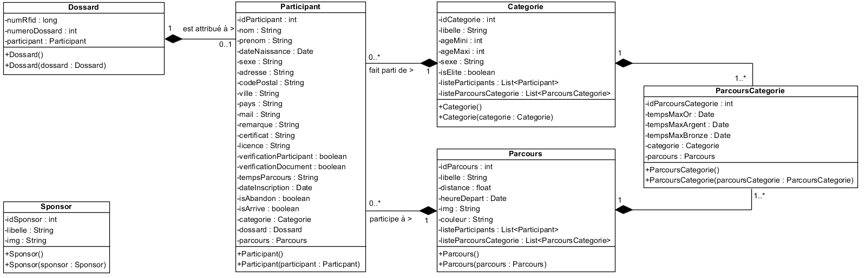

## 4.1 / Diagramme de Classe de niveau 2

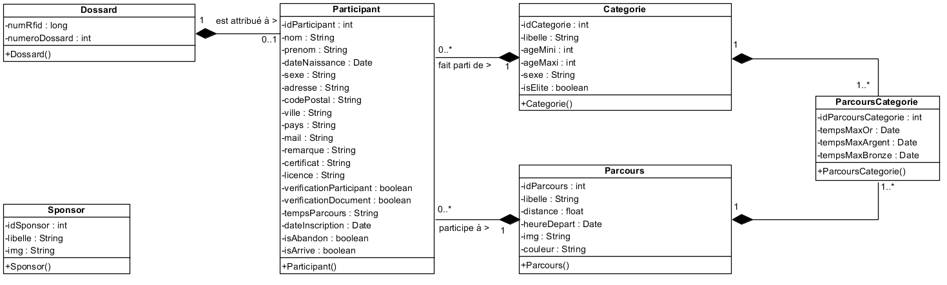

## 4.1 / Diagramme de Classe de niveau 1

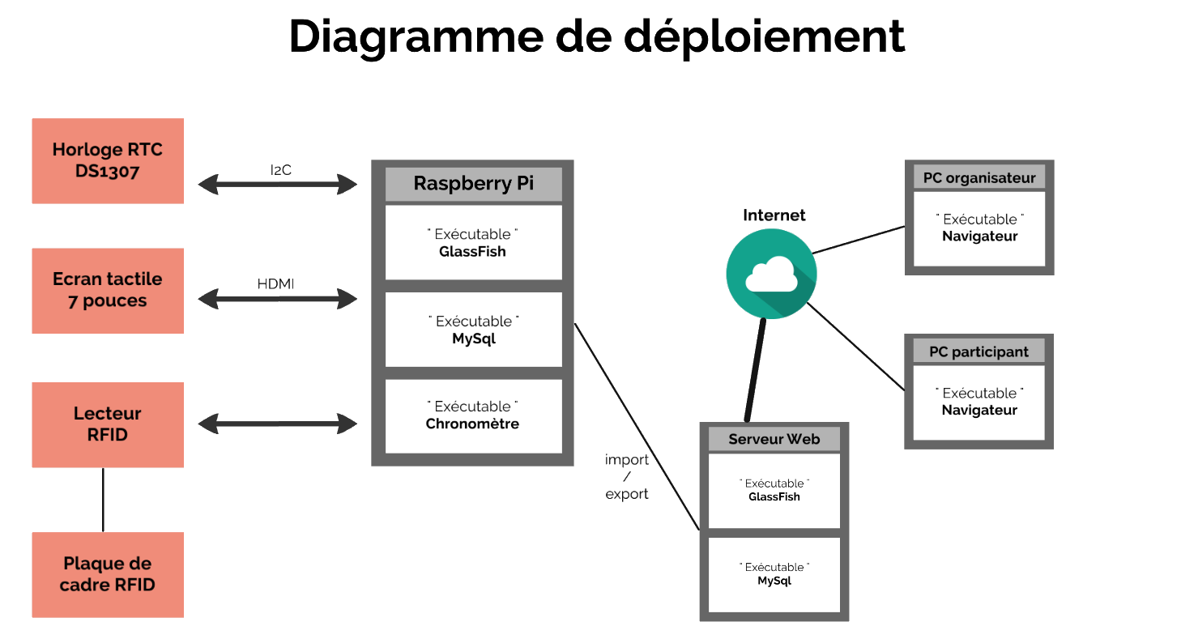

## 4.2 / Diagramme de déploiement

# V / Présentation du travail de l’étudiant 1

## 5.1 / Prototypage

Déclarer les paramètres de la cyclosportive :

Pour la déclaration des paramètres, ces 3 formulaires sont créés dans la page réglage et permette la gestion des **parcours**, des **dossards** et des **sponsors**.

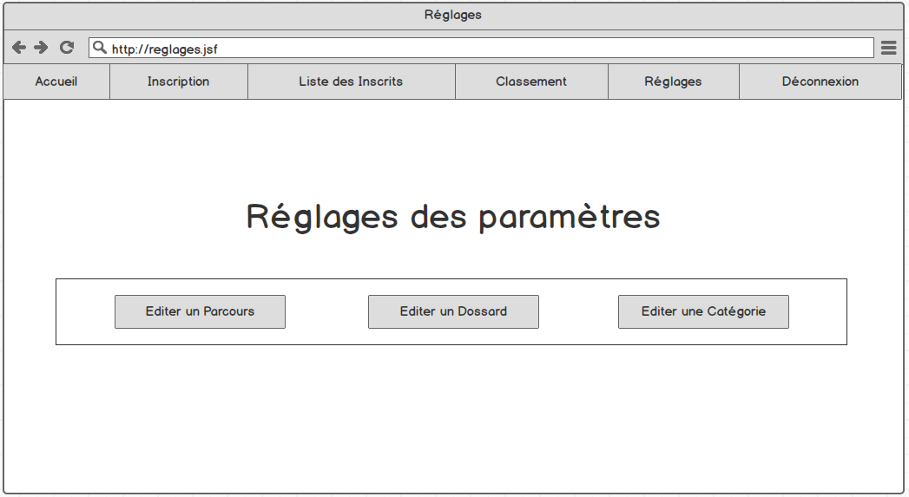

*Editer un parcours*

Ce tableau permet l’ajout, l’édition et la suppression un parcours.

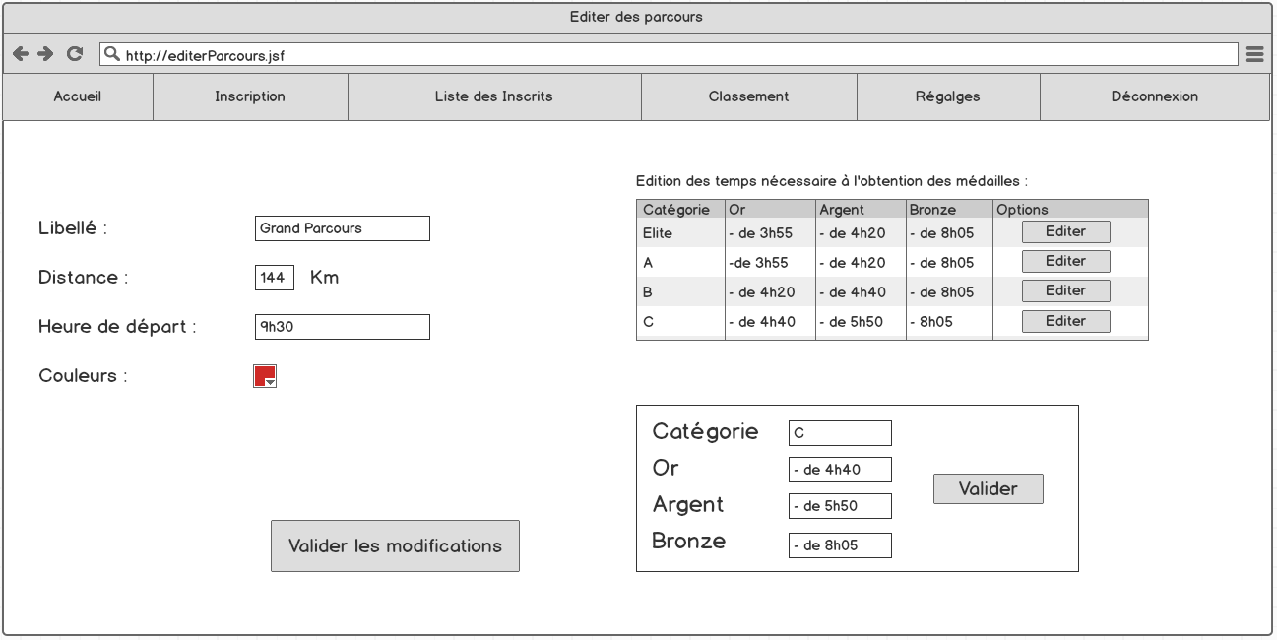L’édition permet de gérer le libellé la distance ainsi que l’heure de départ de la course. De plus un tableau permet la gestion des temps attribuer à chaque parcours en fonction des catégories et des médailles.

*Editer un dossard*

Pour être réalisé un dossard doit se voir attribuer un numéro de dossard et un numéro RFID.

Chaque participant se voit attribuer un numéro de dossard qui lui est propre ; il est donc impossible que plusieurs participant est le même dossard ou le même numéro RFID.

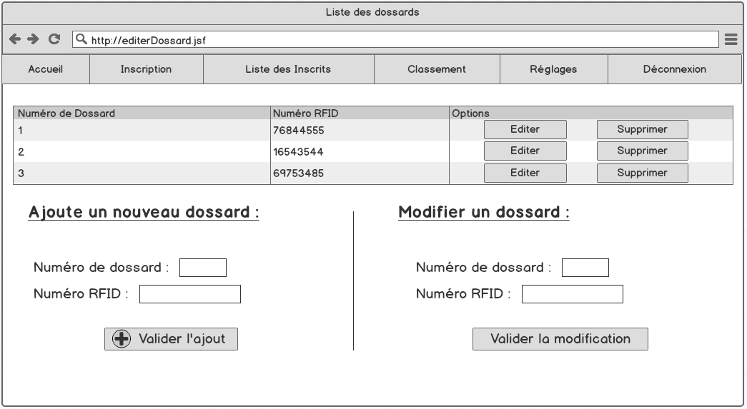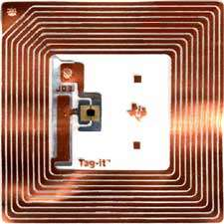

**Contrôler les certificats**

Pour le contrôle des certificats, un bouton upload dans la page d’inscription permet aux participants d’envoyer leurs certificats médicaux et leurs licences ainsi l’administrateur pourra les récupérer dans la page « Liste des Inscrits » en mode Administrateur ; et les vérifier pour savoir s’ils ont rempli les conditions pour la participation à la compétition.

Page Inscription : Envoi des fichiers lors de l’inscription du participant via le site Web.

L’utilisateur envoie son certificat médical ou sa licence.

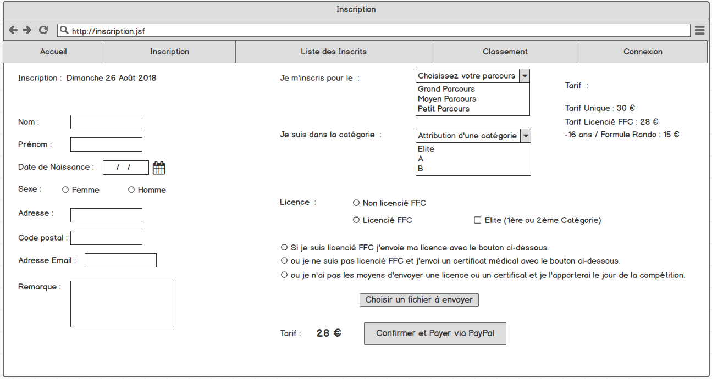

**Inscription des participant sur place**

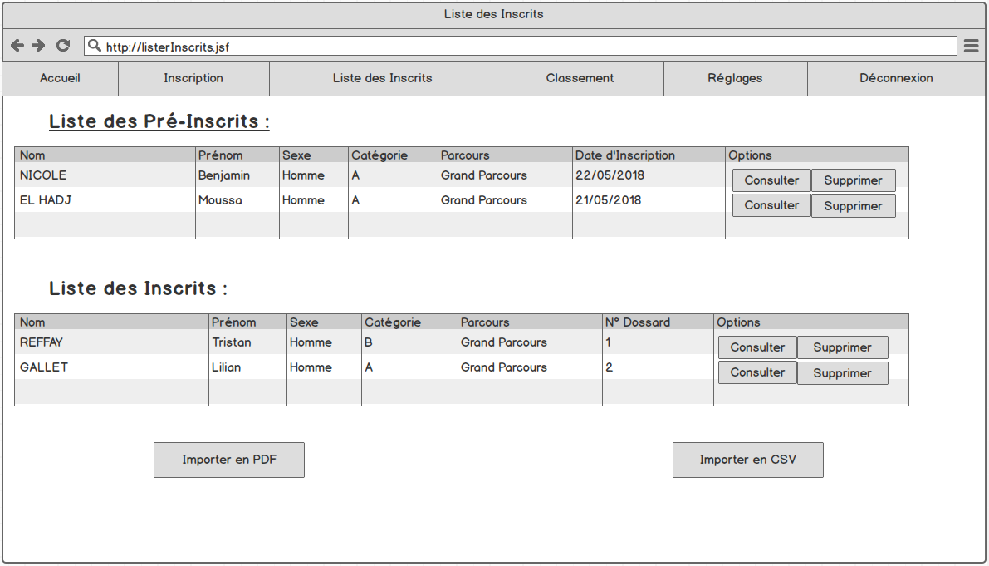Pour inscrire les participants sur place, l’Organisateur doit se connecter pour être en mode Admin. Ensuite il pourra inscrire un participant depuis la page « Inscription », le participant sera directement envoyé dans la liste des « Inscrits » et ne passera pas dans la liste des préinscrits.

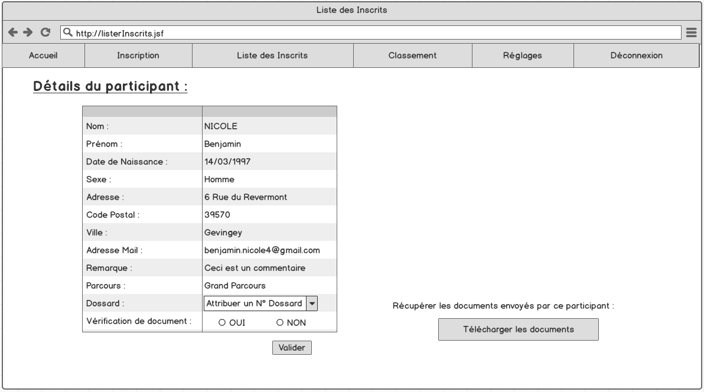

L’Organisateur vérifie chaque participant dans la liste des préinscrits. L’Organisateur vérifie les informations du participant en cliquant sur éditer. Une popup s’affiche avec toutes les informations du participant. Ensuite l’Organisateur valide l’inscription et le préinscrits et automatiquement envoyer dans la liste des inscrits, sinon si un document est manquant un mail est envoyé participant.

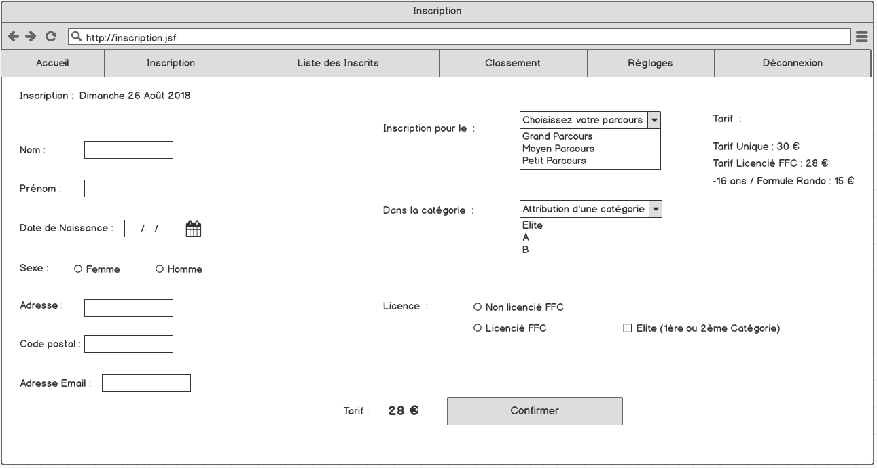

L’organisateur entre les informations personnelles du participant ainsi que ses choix de parcours. Le participant paiera directement sur le lieu de la compétition. Le participant sera ensuite directement envoyé dans la " Liste des Inscrits ", sans passer par la "Liste des Préinscrits" et donc sans avoir besoin de vérifier les vérifications.

Inscription « Admin »

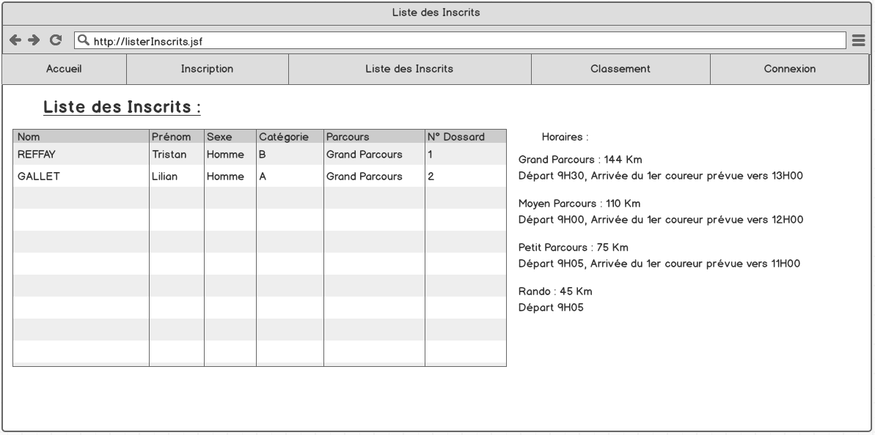

Participant inscrit sur place va directement dans la "Liste les Inscrits".

Liste des Inscrits

**Imprimer la liste des participants**

L’Organisateur peut imprimer la liste des participants en mode Admin en PDF et peut l’importer en CSV.

L’exportation en PDF permet de lancer une interface d’impression.

**S’authentifier**

L’organisateur peut s’authentifier pour pouvoir effectuer les actions en mode « Admin ». L’attribution de mot de passe ainsi que de l’identifiant s’effectue dans le code (dur).

Un système de cryptage est fait servant à cacher la saisie de l’Organisateur. La connexion se fait que si ses données sont exactes.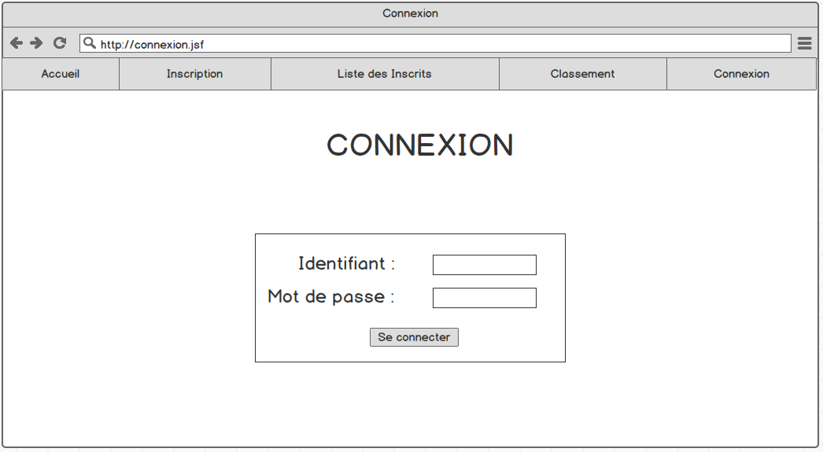

Un algorithme est fait afin de montrer plus en détails le fonctionnement de l’authentification.

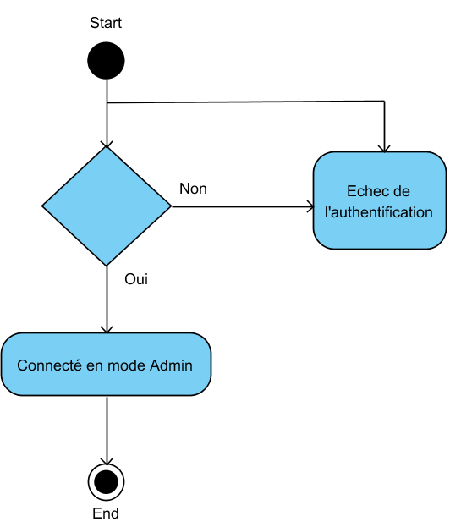

5.2 Conception /Préliminaire.

5.2.1 Liste des objets

|  |  |  |
| --- | --- | --- |
| **Objet/bloc** | **Rôle** | **Issu de la classe** |
| Participant | Inscription des participants. | Pouvoir s’inscrire à la course. |
| Parcours | Déclarer les paramètres de la cyclosportive. Ajouter/Modifier/Supprimer les parcours. | Pouvoir attribuer un parcours à chaque participant. |
| Catégorie | Ajouter/Modifier/supprimer des catégories. | Pouvoir attribuer une catégorie à un participant. |
| Sponsor | Ajouter le libellé et l’image du sponsor. | Visualiser les sponsors de l’association |
| Dossard | Ajouter un numéro de dossard | Attribuer un numéro de dossard à chaque participant. |
| ParcoursCategorie | Gestion des temps en fonction des parcours et des catégories. | Attribuer des temps à chaque parcours et leurs attribuer un numéro de dossard. |

# 

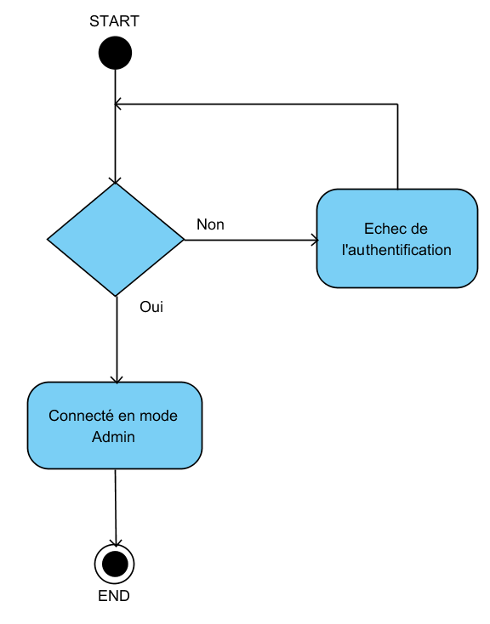

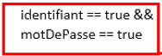

# VI / Présentation du travail de l’étudiant 2

## 6.1 / Prototypage

S’inscrire à la cyclosportive :

L’inscription à la cyclosportive se réalise sur la page ci-dessous, le participant dois renseigner ses informations personnelles directement sur le site Web.



Il doit renseigner le parcours auquel il souhaite participer et s’il est licencié.

Si le participant est licencié, il doit renseigner sa catégorie via une checkbox (il doit confirmer s’il fait partie de la catégorie Elite en la cochant).

Ensuite, le futur inscrit doit déclarer s’il à les moyens d’envoyer une licence en PNG ou PDF, seulement s’il est licencié.

Ou déclarer s’il à les moyens d’envoyer un certificat médical s’il n’est pas licencié.

Si le participant n’a pas les moyens d’envoyer des documents, il doit cocher le dernier radiobutton, pour déclarer qu’il apportera les documents nécessaires le jour de la compétition.

Pour finir, il doit payer le montant affiché via le service PayPal pour compléter son inscription.

Uploader le certificat médical :

L’upload du certificat médical est réalisé via la page "Inscription" et est possible seulement en mode Utilisateur (impossible en mode ADMIN).

Un explorateur de fichier s’ouvre lors de l’appui sur le bouton.



Les documents envoyés sont enregistrés en Base de données dans la table "Participant" avec ses autres données personnelles.

Effectuer le paiement via PayPal :

Le paiement par PayPal est également utilisé lors de la phase d’inscription. Cette fonction est donc utilisée dans la page "Inscription".



Une API est nécessaire pour l’utilisation de cette fonction et un compte PayPal pouvant être accueilli sur un site marchand.

Plus d’information : Voir Annexe : API PayPal

Visualiser l’état de son inscription :

Une visualisation de la liste des inscrits est possible, aussi bien par les participants que par l’organisateur. La visualisation de l’état de l’inscription est donc possible en fonction de nom présent dans la liste des inscrits.

Lorsqu’une personne valide son inscription, sa demande est envoyée dans le tableau de la liste des Préinscrits (seulement visible pour l’organisateur). Cette demande doit-être vérifiée par l’organisateur avant d’être renvoyée dans le tableau des inscrits.

Imprimer son attestation :

Visualiser la liste des inscrits :

Edition d’un diplôme :

Visualisation des résultats :

Serveur GlassFish & SGBD

Un SGBD est un Système de Gestion de Base de Données, c’est un logiciel destiné à stocker des informations sous forme de « texte ».

Glassfish est un serveur d’applications compatible Java EE, c’est un serveur Open Source.



# Installation de GlassFish

Pour installer GlassFish 4.1, il nous faut la version de Java 1.8.0_65 (dernière en date).

**sudo java –version**

Il est nécessaire de se mettre dans le sous – dossier /opt

**sudo cd /opt**

Tapez la commande suivante pour récuperer l’archive de glassfish :

**sudo wget** [**http://download.java.net/glassfish/4.1/release/glassfish-4.1.zip**](http://download.java.net/glassfish/4.1/release/glassfish-4.1.zip)

Décompressez l’archive :

**sudo unzip glassfish-4.1.zip**

**Créez un nouvel utilisateur nommé glassfish**

**sudo useradd glassfish**

**Configurze l’utilisateur glassfish comme nouveau propriétaire du dossier /opt/glassfish4**

**sudo chown -R glassfish:glassfish /opt/glassfish4**

**Copier le script dans le fichier /etc/init.d/glassfish :**

**sudo nano /etc/init.d/glassfish**

**#!/bin/bash**

**#**

**# description: Startup script for Glassfish Application Server**

**# processname: glassfish**

**GLASSFISH_HOME=/opt/glassfish4/**

**export GLASSFISH_HOME**

**GLASSFISH_USER=glassfish**

**export GLASSFISH_USER**

**start() {**

**echo -n "Starting Glassfish: "**

**su $GLASSFISH_USER -c "$GLASSFISH_HOME/bin/asadmin start-domain domain1"**

**sleep 2**

**echo "done"**

**}**

**stop() {**

**echo -n "Stopping Glassfish: "**

**su $GLASSFISH_USER -c "$GLASSFISH_HOME/bin/asadmin stop-domain domain1"**

**echo "done"**

**}**

**case "$1" in**

**start)**

**start**

**;;**

**stop)**

**stop**

**;;**

**restart)**

**stop**

**start**

**;;**

**\*)**

**echo $"Usage: glassfish {start|stop|restart}"**

**exit**

**esac**

**Enregistrez le fichier et le rendre exécutable :**

**sudo chmod a+x /etc/init.d/glassfish**

**Démarrez le serveur : sudo /etc/init.d/glassfish start**

**Pour terminer, il faut protéger l’accès administrateur avec un mot de passe.**

**Se rendre dans le dossier /opt/glassfish4/bin avec la commande sudo cd**

**Puis rendre le script d’administration exécutable :**

**sudo chmod +x asadmin**

**Et changer le mot de passe administrateur (par défaut : « ») :**

**sudo ./asadmin change-admin-password –-domain_name domain1**

**Pour terminer, il faut activer un accès sécurisé à la page d’administration de glassfish :**

**sudo ./asadmin --host localhost --port 4848 enable-secure-admin**

# **Serveur GlassFish**

**Démarrer le serveur :**

**sudo /etc/init.d/glassfish start**

**Arrêter le serveur :**

**sudo /etc/init.d/glassfish stop**

**Redémarrer le serveur :**

**sudo /etc/init.d/glassfish restart**

# **Installation de LAMP**

LAMP est l’acronyme pour Linux, Apache, MySQL, Php. C’est une pile logicielle comprenant un serveur HTTP, un SGBD et un langage de programmation interprété pour une distribution Linux.

* Apache : serveur HTTP (Hyper Text Tranfert Protocol), établie la communication entre lui-même et le navigateur web.
* MySQL : Système de Gestion de Bases de Données, permet le stockage, la manipulation des données et l’accès à des listes de données.
* Compilateur PhP : permet de compiler le langage POO de PhP.
* PhPMyAdmin : permet d’obtenir l’interface de la SGBD

# Installation du serveur Apache

**Télécharger et installer Apache :**

**sudo apt install apache2**

**Donner les droits au dossier racine du serveur :**

**sudo chown –R pi :www-data /var/www/html/**

**sudo chmod –R 770 /var/www/html/**

**Lancer votre navigateur et tester la page « 127.0.0.1 », si la page obtenue affiche un message de type « It works », votre serveur Apache est fonctionnel.**

# **Installation du compilateur PhP**

**Télécharger et installer le compilateur PhP :**

**sudo apt install php php-mbstring**

**Enlever le fichier « index.html » :**

**sudo rm /var/www/html/index.html**

**Puis, créer un fichier nommé « index.php » :**

**sudo cd /var/www/html sudo touch index.php**

**Editer le fichier « index.php » :**

**sudo nano index.php**

**Ecrire le code suivant :**

**echo «<?php phpinfo() ;?>»**

**Tester dans le navigateur web, la bonne compilation du fichier à l’adresse 127.0.0.1 :8000.**

# **Installation du SGBD – MySQL**

**Faire la mise à jour du système :**

**sudo apt-get update && apt-get upgrade**

**Effectuer un nettoyage des paquets inutilisés :**

**sudo apt autoremove**

**Installer les paquets « MySQL-client », « MySQL-server » et le lien « PhP-SQL » :**

**sudo apt-get install mysql-server mysqlclient php-mysql**

**Accéder au SGBD :**

**sudo mysql**

**Supprimer l’utilisateur ‘root’@’localhost’ et en créer un nouveau avec tous les privilèges :**

**MariaDB> DROP USER ‘root’@’localhost’ ;**

**CREATE USER ‘pi’@’localhost’ IDENTIFIED BY ‘password’ ;**

**GRANT ALL PRIVILEGES ON *.* TO ‘pi’@’localhost’ ;**

**Se connecter à « mysql » de la manière suivante :**

**sudo mysql –u pi -p**

# **Installation de PhpMyAdmin**

**Lancer l’installation grâce à la commande suivante :**

**sudo apt-get install phpmyadmin**

**Le « LXTerminal » vous demande lors de l’installation, quel serveur doit t’il configurer. Sélectionner en l’occurence le « apache2 ». L’installation se poursuit. Le « LXTerminal » va s’arrêter de nouveau, il vous demande cette fois-ci, une configuration avancée. Personnellement, je ne suis pas un administrateur de SGBD alors j’ai sélectionné la réponse « NON ».**

**Accéder à l’interface de PhPMyAdmin via le navigateur à l’adresse « localhost/phpmyadmin.**

**Si échec, il faut modifier le fichier de configuration su serveur apache :**

**sudo nano /etc/apache2/apache2.conf**

**Ecrire tout en bas du fichier le code suivant :**

**Include /etc/phpmyadmin/apache.conf**

**Redémarrer le serveur :**

**sudo /etc/init.d/apache2 restart**